Технологическая карта открытого урока информатики и ИКТ с использованием современных образовательных технологий на уроках информатики

Учитель: Рубежанская Юлия Алексеевна – учитель информатики.
Дата, класс: 27.02.2017 год. 7А класс
Тема: «Растровая и векторная графика. Как кодируется изображение»
Планируемые образовательные результаты:
- предметные: систематизированные представления о растровой и векторной графике;
- метапредметные: умение правильно выбирать формат (способ представления) графических файлов в зависимости от решаемой задачи;
- личностные: знание сфер применения компьютерной графики, способность применять теоретические знания, интерес к изучаемой теме.
Задачи:
- расширение представлений о сферах применения компьютерной графики;
- обобщение представлений о способах создания и кодировании цифровых графических объектов;
- расширение представлений о растровой и векторной графике.
Тип урока: урок изучения нового материала.
Форма организации учебного процесса: индивидуальная, фронтальная, работа в парах, самостоятельная.
Метод обучения: репродуктивный, объяснительно-иллюстративный
Методические приемы обучения: словесный, наглядный, обучение в сотрудничестве
Материально-техническое оснащение: компьютер, проектор и экран, компьютерная презентация.
Основные понятия рассматриваемые на уроке:
- графический объект;
- компьютерная графика;
- растровая графика;
- векторная графика;
- фрактальная графика
- форматы графических файлов.
Мотивация:
Настоящий дизайнер немыслим без художественного образования, должен прекрасно владеть техникой рисунка (карандаш, уголь), графики (акварель, гуашь, карандаш, тушь и др.), живописи (гуашь, акварель, темпера, акрил, масло). Можно ли в современном мире используя компьютер, знания и умения работы с компьютером стать художником, дизайнером не обладая особым талантом? (Ответы учащихся.)
Компьютер в руках обычного человека может превратиться в послушный инструмент воплощения его художественной мысли — той самой, которую он не может воплотить на бумаге.
Какие же чудесные возможности предоставляет нам современный компьютер, но что было раньше.
Первые вычислительные машины работали с числовыми и символьными данными и не имели отдельных средств для работы с графикой, однако уже использовались для получения и обработки изображений.
Программируя память первых электронных машин, построенную на основе ламп, можно было получать узоры. Возникновение компьютерной техники поставило задачу передачи изображения.
Сегодня на уроке мы познакомимся с двумя видами графических изображений: растровое и векторное.Также на уроке будем учиться создавать и редактировать растровое графическое изображение. Итак, ребята открываем тетради, записываем число и тему урока: “Растровая и векторная графика. Как кодируется изображение”.

Ход урока
Этап урока | Решаемая задача | Деятельность учителя | Деятельность учащихся | Формирующиеся УУД
Организационный момент (2 мин) | Настроиться на работу на уроке. | Приветствие. Учитель отмечает отсутствующих | Приветствуют учителя | Коммуникативные, личностные УУД
Мотивация и актуализация знаний (3 мин ) | Повторение изученного на прошлом уроке | Задает вопросы и подводит под новую тему урока | Отвечают на вопросы, формулируют тему урока | Коммуникативные, познавательные, личностные УУД.
Изложение нового материала (20 мин) | Расширение представлений о сферах применения компьютерной графики, о растровой и векторной графики. | Компьютерная графика прочно вошла в нашу повседневную жизнь. (слайд 1)  А как вы думаете где она применяется?  Ответ:  (Она применяется:  - Компьютерное моделирование  - САПР (системы автоматизированного проектирования)  - Компьютерные игры  - Обучающие программы  - Реклама и дизайн  - Мультимедиа презентации  - Internet)  Какие существуют способы получения цифровых графических объектов?  Существует несколько способов получения цифровых графических объектов: (слайд 2)  - копирование готовых изображений с цифровой фотокамеры, с устройств внешней памяти или «скачивание» их из Интернета;  - ввод графических изображений, существующих на бумажных носителях, с помощью сканера;  - создание новых графических изображений с помощью программного обеспечения.  В зависимости от способа создания графического изображения различают: (слайд 3)  - растровую,  - векторную  - фрактальную графику.  Мы рассмотрим только два типа изображений: растровое и векторное.  Растровая графика. (слайд 4)  Основной элемент изображения - точка или пиксель.  (слайд 5). Растровое изображение подобно мозаике - когда увеличиваете его, то видите отдельные пиксели (в него добавляются новые пиксели, при этом соседние пиксели принимают одинаковый цвет и возникает ступенчатый) , а если уменьшаете - пиксели сливаются.  Размер изображения связан с его разрешением.  Точность цветопередачи - основное достоинство растровых графических изображений, т.к. можно получить изображение фотографического качества.  А давайте подумаем какие недостатки растровой графики?  Недостатки растровой графики:  - Большой информационный объём изображения.  - Невозможность увеличения для рассмотрения деталей. (пикселизация).  Как Вы думаете, растровое изображение масштабируется с потерей качества или нет? ( Растровое изображение масштабируется с потерей качества)  Растровая графика применяется для редактирования фотографий, создания иллюстраций и т.д.  Векторная графика. (слайд 6)  Основной элемент изображения - линия. (графические примитивы)  Линия представлена в памяти ПК несколькими параметрами и в этом виде занимает гораздо меньше места, чем растровая линия состоящая из точек, для каждой из которых требуется ячейка памяти.  Свойства линии  - Форма  - Толщина  - Цвет  - Стиль (пунктир, сплошная)  В основе векторной графики лежат математические представления о свойствах геометрических фигур.  Давайте сформулируем достоинства векторной графики?  Достоинства векторной графики:  - малый информационные объем  - возможность масштабирования. (слайд 7)  Это связано с тем, что при каждом преобразовании векторного объекта старое изображение удаляется, а вместо него по имеющимся формулам строится новое.  Обратите внимание на доску.  Так какой недостаток векторного изображения?: векторные изображения более схематичны, менее реалистичны, чем растровые изображения, «не фотографичны». (слайд 8)  Такой способ представления хорош для чертежей, схем, деловой графики и в других случаях, где особое значение имеет сохранение чётких и ясных контуров изображений.  А сейчас мы узнаем как же кодируется изображение.  В процессе кодирования изображения производится его пространственная дискретизация.  изображение разбивается на отдельные маленькие фрагменты (точки или пиксели). (слайд 10-11)  каждому элементу присваивается значение его цвета, т.е. код цвета.  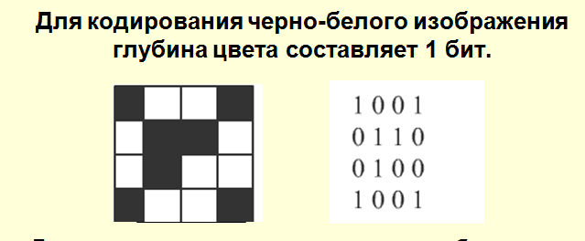  ПОДУМАЙТЕ, КАК ЗАКОДИРОВАТЬ ЭТОТ ДВУХЦВЕТНЫЙ РАСТРОВЫЙ РИСУНОК? (слайд12).  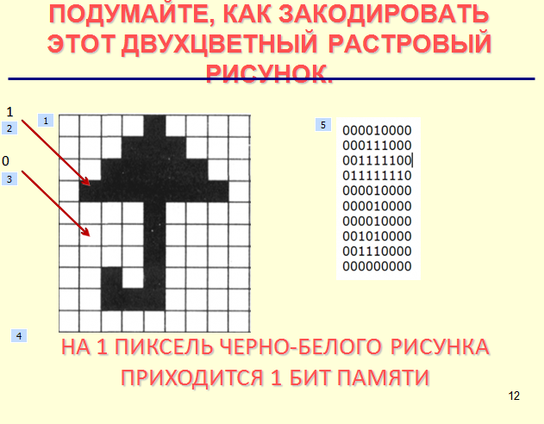 |  | Познавательные, коммуникативные УУД.
Закрепление изученного материала(5 мин) | Обобщение представлений о способах создания цифровых графических объектов, систематизация представлений о растровой и векторной графике | В течении урока мы с вами рассмотрели растровую и векторную графику. Теперь заполните таблицу.(слайд 13)  Проверим (слайд 14) |  | Регулятивные и коммуникативные УУД.
   | Растровая графика | Векторная  графика
  Как формируется изображение?
  Где применяется?
  Как изменяется в процессе масштабирования?
  Принцип окрашивания?
Практическая работа (12 мин) | Применение полученных знаний на практике | Составить код изображения  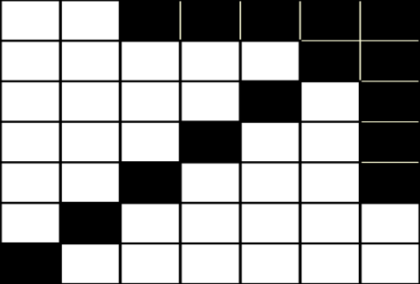  (слайд 15) | Работают | Познавательные, регулятивные, личностные УУД
Рефлексия(2 мин) | Подведение итогов, выставление оценок за работу на уроке. | Учитель благодарит учащихся за работу на уроке, выставляет оценки за урок. | Ставят оценки в дневник. | Коммуникативные, личностные и регулятивные УУД
Домашнее задание.(1 мин) | Запись домашнего задания | Задает домашнее задание. | Записывают домашнее задание. | Личностные и регулятивные УУД.

